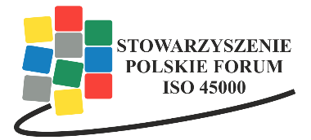 |  | Formularz zgłoszenia uczestnictwa w spotkaniu  Stowarzyszenie Polskie Forum Zarządzania Bezpieczeństwem i Higieną Pracy ISO 45000  Prosimy o przesłanie faxem lub e-mailem:  fax: 34-361- 45-24 tel.: +48 (34) 321 43 81, 504 255 340  e-mail: sekretariat@pfiso45000.pl
Data wypełnienia zgłoszenia:  ………………….................... |  | Nazwa Firmy / Imię i Nazwisko w przypadku zgłoszeń indywidualnych:  ……………………………………………………………………………………………………………………………………………………………………………………………………………………  Pieczęć instytucji
Spotkanie otwarte Stowarzyszenia Polskie Forum
Zarządzania Bezpieczeństwem i Higieną Pracy ISO 45000
Uczestnicy spotkania
L.p. | Imię i nazwisko uczestnika |  | e-mail | Nr telefonu
Nadesłanie Formularza Zgłoszenia jest jednocześnie wyrażeniem zgody na przetwarzanie danych osobowych zgodnie z ustawą z dn. 29.08.1997 r. o ochronie danych osobowych Dz.U. Nr 133, poz. 883. przez Stowarzyszenie Polskie Forum Zarządzania Bezpieczeństwem i Higieną Pracy ISO 45000.

